**Neu im Hettich Forum und auf „roominspirations“:**

**Ideen für erfolgreiche Möbelkonzepte**

**Auf der interzum 2023 hat Hettich seine Top-Innovationen dem internationalen Fachpublikum vorgestellt. Jetzt lassen sich beim Hersteller noch mehr Highlights und Lösungen entdecken: Die neu gestaltete Ausstellung im Hettich Forum in Kirchlengern vereint unterschiedlichste Themenwelten zum Leben und Arbeiten. Einen umfassenden virtuellen Showroom bietet dazu die Website „roominspirations“ von Hettich: Hier findet man übersichtliche Suchfilter und kann sich gezielt von neuen Konzepten aus den unterschiedlichen Wohnbereichen inspirieren lassen.**

Hettich gibt Antworten darauf, wie die Megatrends Urbanisierung, New Work und Individualisierung unser Wohnen und Leben verändern. Und dazu liefert das Unternehmen alles, was die Branche jetzt für innovative und zukunftsfähige Möbelkonzepte braucht. Alle Messe-Exponate der interzum 2023 und weitere spannende Konzepte findet man jetzt auf der neuen Website „roominspirations“ eingebettet in einzelne Möbelwelten und Themenapartments.

Die Inspirationen in „roominspirations“ sind vielfältig: neue Produktanwendungen, attraktive Möbelideen sowie trendorientierte Raum- und Einrichtungslösungen für unterschiedlichste Ansprüche. Im Premiumsegment sind außergewöhnliche Möbel gefragt, die mit exklusivem Design und unerwarteter Performance überraschen. Aber Hettich zeigt ebenso, wie mit multifunktionalen Möbelkonzepten das Wohnen auf kleiner Fläche ohne Komfortverzicht gelingt. Die kreativen Möbelideen integrieren sogar das Homeoffice und sind ein Gewinn für die Work-Life-Balance. Wer auf „roominspirations“ zielgerichtet in den Kategorien Küche, Wohnzimmer, Bad, Schlafzimmer, Hauswirtschaftsraum, Garderobe, Treppe, Outdoor-Küche, Shop, New Work sucht, gelangt schnell zu passenden Möbellösungen.

Die Möbelentwürfe lassen sich nicht nur online in 3D entdecken, sondern viele davon auch nachbauen: Hettich bietet in „roominsprations“ entsprechende CAD-Daten, Verarbeitungsinformationen und Bilder zum kostenfreien Download an und lädt auch dazu ein, die Ideen von Hettich für eigene Möbelkonstruktionen weiterzudenken.

<https://roominspirations.hettich.com>

Folgendes Bildmaterial steht im **Menü ”Presse”** auf **www.hettich.com** zum Download bereit:

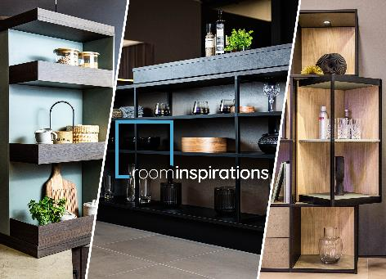

**202023_a**

Die neue Website „roominspirations“ von Hettich: Im virtuellen Showroom taucht man in die Themenwelten ein und kann sich mit dem Suchfilter gezielt von neuen Konzepten aus unterschiedlichen Wohn- und Lebensbereichen inspirieren lassen. Foto: Hettich

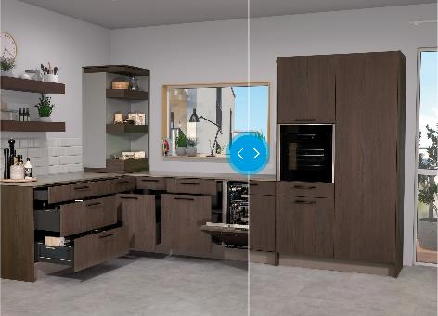

**202023_b**

„roominspirations“ von Hettich macht’s anschaulich: Zum optischen Bildvergleich kann man mit dem Schieberegler die Möbellösungen im geöffneten und geschlossenen Zustand betrachten. Foto: Hettich

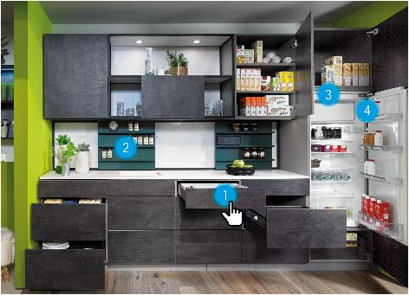

**202023_c**

Bei „roominspirations“ sind die Hettich-Produkte nur einen Mausklick entfernt: Mit Klick auf die „Hotspots“ der Möbellösungen erhält man weitergehende Informationen zu den gezeigten Hettich-Produkten inklusive Videos, Anleitungen, Verlinkungen und vielem mehr. Foto: Hettich

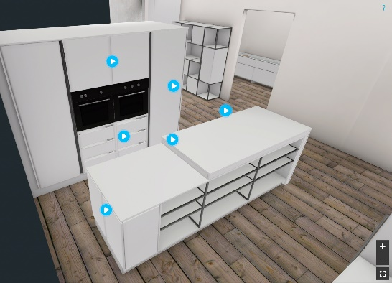

**202023_d**

„roominspirations“ von Hettich lädt zur 3D-Entdeckungstour ein: Hier kann man die Möbellösungen aus verschiedenen Perspektiven in 3D erleben und sich von den Bewegungsanimationen und Kameraflügen begeistern lassen. Foto: Hettich

Über Hettich

Hettich wurde 1888 gegründet und gehört heute zu den weltweit größten und erfolgreichsten Herstellern von Möbelbeschlägen. Stammsitz des Familienunternehmens ist Kirchlengern im Möbelcluster Ostwestfalen. In fast 80 Ländern arbeiten rund 8.000 Kolleginnen und Kollegen gemeinsam daran, der Branche zukunftsfähige Lösungen zu liefern. Die Marke Hettich steht mit ihrem Unternehmensversprechen „It's all in Hettich“ für ein umfassendes Leistungsportfolio, das sich weltweit konsequent an den Bedürfnissen der Kunden orientiert. Nachhaltiges Handeln unter sozialen, gesellschaftlichen und ökologischen Aspekten hat dabei traditionell schon immer höchste Priorität. [www.hettich.com](http://www.hettich.com)